ผลการปฏิบัติงานประจำ ธันวาคม
ประจำปีงบประมาณ พ.ศ. 2568
สถานีตำรวจภูธรบ่อผุด

งานสืบสวน
เมื่อวันที่ 10 ธันวาคม 2567 ได้มีการจับกุมตัวผู้ต้องหา “จำหน่ายยาเสพติดโดยร่วมกันมียาเสพติดให้โทษประเภท 1 (ไอซ์,ยาบ้า) ไว้ในครอบครองเพื่อจำหน่าย ” จำนวน 1 ราย 3 คน
1.นายภูริวัจน์ ดีมาก อายุ 41 ปี
2.นายธราดล สมเชื้อ อายุ 31 ปี
3.น.ส.มินตรา โยธารักษ์ อายุ 39 ปี
พร้อมด้วยของกลาง ไอซ์ 19.68 กรัม , ยาบ้า 39 เม็ด สถานที่จับกุม 70/46 ม.3 ต.มะเร็ต อ.เกาะสมุย จ.สุราษฎร์ธานี
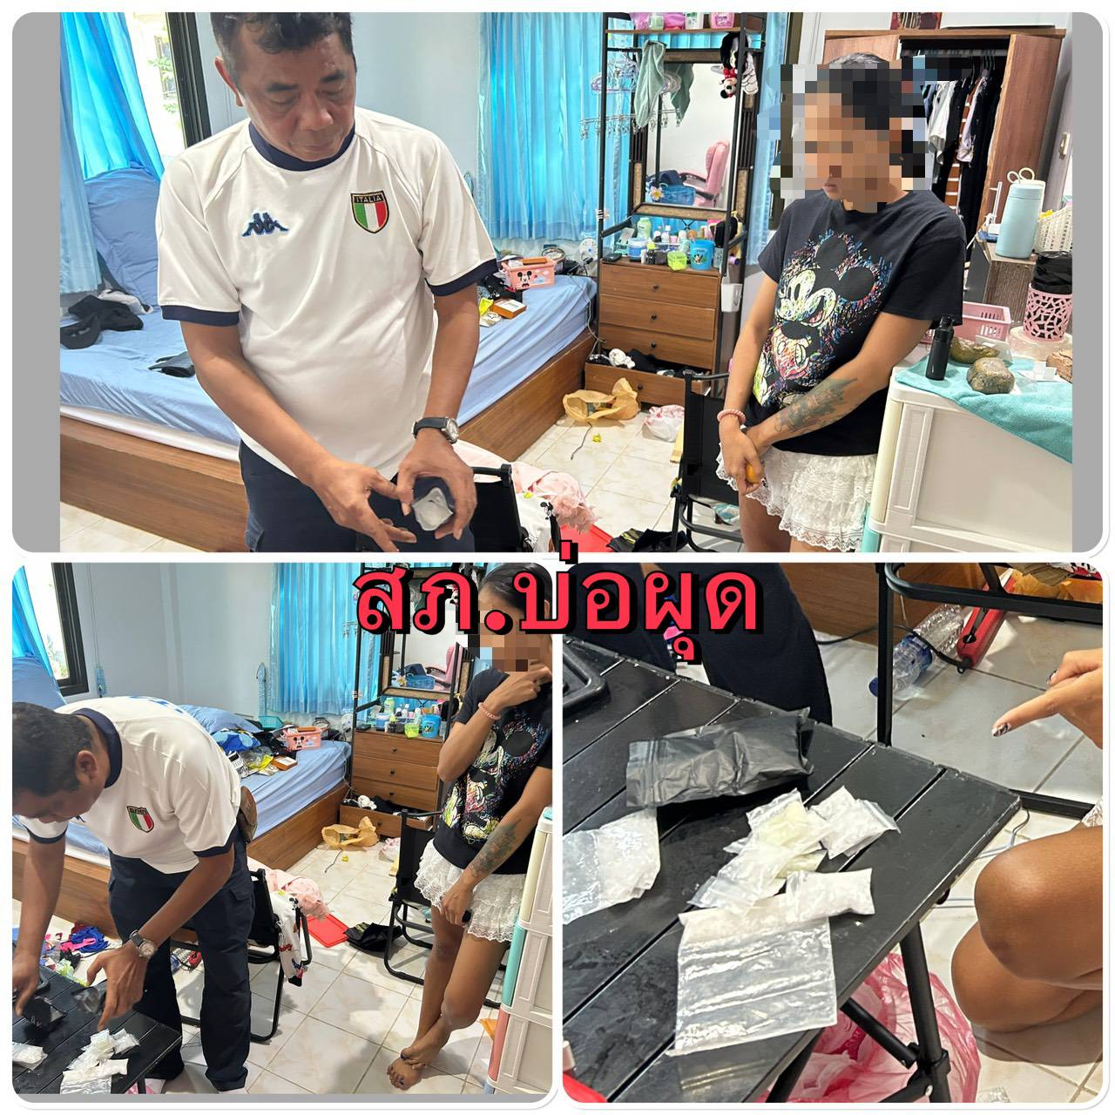

ช่วงวันที่ 1-31 ธันวาคม 2567 ได้มีการจับกุมตัวผู้ต้องหาตามหมายจับ 2 ราย ผู้ต้องหา 2 คน
1.นายณรงค์ศักดิ์ กลีบบัว หมายจับศาลจังหวัดเกาะสมุย ที่ 100/2561 ความผิดฐาน ครอบครองไอซ์เพื่อจำหน่าย
2.นายปรีชา จอนเทศ หมายจับศาลจังหวัดเกาะสมุย ที่ 245/2567 ความผิดฐาน ลักทรัพย์
